GIANNI GADAU
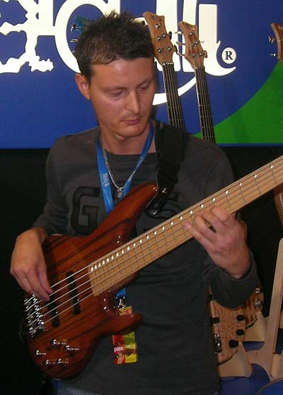

Gianni Gadau nasce a Sassari il 28 maggio 1976.
Inizia a suonare il basso elettrico a 19 anni presso la scuola Musicando Insieme per poi continuare presso la scuola civica di musica Fabrizio de André di Porto Torres, dove diventerà docente di
basso elettrico. Approfondisce i suoi studi iscrivendosi presso il conservatorio di Musica "Luigi Canepa"di Sassari, frequentando il corso di contrabbasso sotto la guida del maestro Sergio Fois.
In varie occasioni collabora con l'orchestra del Conservatorio di Sassari in qualità di primo e secondo contrabbasso; collabora con l'associazione “Albatros” in veste di orchestrale ed arrangiatore. Collabora, inoltre, con l'agenzia di spettacolo "R&G Music".
Ha frequentato Master Classes di contrabbasso con Alfredo Trebbi e di quartetto d'archi con il Quartetto d'archi di Fiesole; ha suonato musica contemporanea sia come bassista che come
contrabbassista in festival internazionali; ha frequentato seminari Jazz di Nuoro.
Nel 2003 vince un concorso jazz internazionale Sant'Anna Arresi e il premio della critica con il "Luca Sirigu Trio", conquistando così la possibilità di esibirsi nel concerto di apertura del concorso nel 2004, trasmesso su Rai Radio3 Suite. Nel 2007 suona al Festival di "Spazio Musica" il Requiem di "Alfred Schnittke" in anteprima italiana.
Incide quattro dischi, con artisti di rilievo regionale, nei quali spazia dalla musica classica alla
musica contemporanea, alternando il basso al contrabbasso, prediligendo il genere fusion, jazz e pop.
Attualmente insegna in due scuole civiche e partecipa a progetti regionali in scuole medie superiori.
Dal 2007 è endorser e collaboratore della NARDELLI ELECTRIC BASS con la quale partecipa
all'EUROBASSDAY



